

**DM6P**

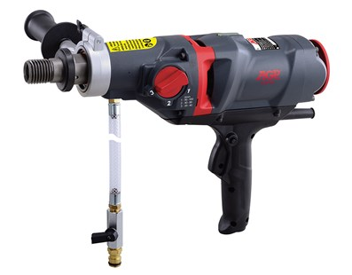

DM6P  
3-gangen natte kernboormachine

Magnesiumlegering motor en versnellingsbehuizing voor minimaal gewicht en maximale sterkte.  
3-speed oliebadversnellingsbak met slipkoppeling  
LED-belastingindicatorlampje om de boorefficiëntie te optimaliseren met waarschuwing voor overbelasting en oververhitting  
Motor uitgerust met elektronische overbelasting en thermische beveiliging  
Ingebouwde horizontale en verticale waterpassen zorgen voor een nauwkeurige plaatsing  
Handvat met klemring voor nauwkeurig boren

model DM6P  
Vermogen 2000 W  
Spanning, frequentie 220-240 V ~ 50-60 Hz  
Snelheid 1: 930/560  
Snelheid 2: 910/1520  
Snelheid 3: 4270/2560  
Boordiameter nat Ø 162 mm  
Spildraad 1 1/4 "UNC & 1/2" BSP  
Klemhals Ø 60 mm  
Afmetingen (LxBxH) 437 x 115 x 289 mm  
Gewicht 6,3 kg